胡元輝教授介紹
目前在學校服務，卻不甘心做個教書匠；曾於媒體工作25年，亦不像個典型媒體人。對於新聞業的重建與媒體生態的優化，不只關心，還希望以具體行動參與；對於台灣民主的深化，嘆氣之外，不曾悲觀。所以，一路前行，繼續幹活囉。
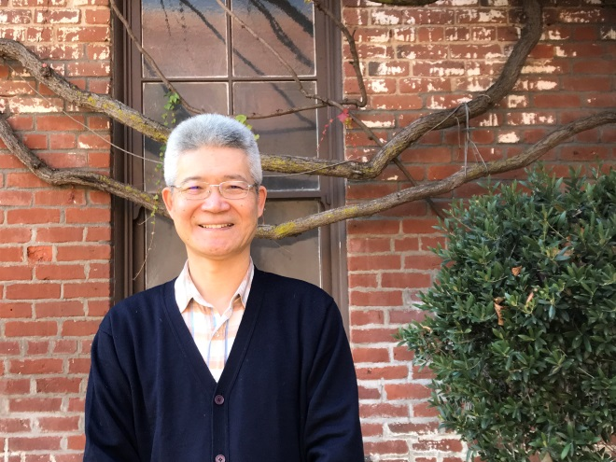
現任
中正大學傳播學系暨電訊傳播研究所教授，並為優質新聞發展協會理事長、台灣事實查核中心諮議委員兼發言人。
經歷
曾於傳播實務界工作25年，經歷始於基層記者，後歷任公視與台視總經理、中央通訊社社長、自立晚報社長、澳洲自立快報社長等職，跨越報紙、電視、通訊社與數位新媒體。曾參與創辦新頭殼、weReport調查報導公眾委製平台、2016大選公民新聞網、台灣事實查核中心等網站或新聞計畫，持續關注公民社會與媒體改造議題，並積極投入新聞業的重建行動。
榮譽
扶輪百週年十大傑出專業人士獎(2005)
台大新聞研究所第二屆「傑出記者駐所講座」(2008-2009)
中正大學社會科學院優良教學獎(103學年度)
中正大學傑出通識教育教師(104學年度)
胡教授寫給年輕世代的話
世界沒有必然，未來沒有預設。想要知道未來世界是甚麼？必須自己去找答案；想要擁有美好的未來世界，更只能靠自己雙手打造。若是如此，就勇敢探索你的未知與未然吧！

